Dossier de presse Septembre 2014

PHICAP, société indépendante spécialisée dans la gestion immobilière d’actifs.

TABLE DES MATIERES

1/ Missions, métiers
2/ Evolution de la société en 1 an
3/ Atouts
4/ Stratégie opérationnelle, valeurs, ressources humaines
5/ Parcours de Michaël Goldberg
6/ Exemples de projets (visuels)

Cela fait un an que PHICAP se positionne sur le marché immobilier comme une société indépendante spécialisée dans la gestion immobilière d’actifs. Par ailleurs, elle se définit telle une plateforme pluridisciplinaire dédiée aux métiers du property, de l’asset, du development et du fund management. L’objectif final étant de répondre aux besoins du marché, avec pour chaque client, l’omniprésence d’un interlocuteur unique.

Proposer les services de gestion immobilière complète et un service sur mesure, tels sont les objectifs poursuivis par le fondateur de PHICAP, Michaël Goldberg. La clientèle ciblée par cette externalisation des services concerne autant une société moyenne ou corporate qu’une famille disposant d’un patrimoine ou désireuse de réinvestir ses avoirs ou son capital dans l’immobilier.

1/ Missions, métiers
La gestion immobilière au sens large constitue le core business de PHICAP. Elle est différenciée par les métiers de l’asset management, du property management, la gestion de développement de projets, la structuration et la gestion de fonds immobiliers.

- Asset et property management : ici, PHICAP traite de la gestion complète d’un immeuble voire d’un portefeuille d’immeubles, et ce pour tout type de biens : bureaux, commerces, industriels et/ou logements. Les services « in house » couverts concernent aussi bien la gestion des locataires, le suivi du paiement des loyers, la vérification et répartition des frais de maintenance, la gestion des dépenses d’investissement, la gestion des travaux et de la maintenance, la vérification des contrôles réquisitoires et la gestion des sinistres. Depuis peu, PHICAP assure également un rôle de syndic de copropriété en format B to B uniquement.

- Gestion de développement de projets (development management) : ici, PHICAP assure le rôle du maître d’ouvrage délégué – « full services » (coordination complète du projet dans ses aspects administratifs, techniques voire financiers : ce qui la différencie des autres acteurs du secteur). Elle intervient à tout moment et accompagne le client au cours du développement (analyse technique, financière, urbanistique et légale, structuration de l’acquisition, définition du concept, suivi des permis, gestion de la soumission et de la construction, organisation et suivi des ventes et locations). La taille des projets varie entre un immeuble à appartements ou bureaux et des projets urbanistiques mixtes plus complexes.

- Structuration et gestion de fonds immobiliers : ici, plusieurs approches sont envisageables, sur demande du client ou par l’intermédiaire d’une recherche d’actifs et/ou d’achat de biens immobiliers propres. Cette gestion de fonds immobilier comprend : l’analyse du portefeuille existant, la (re)structuration du portefeuille au niveau financier et technique, l’apport éventuel de capitaux supplémentaires ou de nouveau capitaux, la structuration de la dette, la gestion administrative quotidienne du fonds, la mise en place d’une corporate governance.

2/ Evolution de la société en 1 an
La plateforme mise en place depuis une année par les experts de PHICAP fonctionne à merveille, et de nouveaux mandats font leur apparition.
- Immeuble en gestion (property-asset management)
- Immeubles 11
- Bureaux 15.470 m²
- Commerces 15.000 m²
- Résidentiels 8.850 m²
- Industrie (hangars) 24.000 m²
- Divers (parkings, …) 6.000 m²
- Total en m² (sous gestion) 69.320 m²
- Total en valeur 97,7 millions.

- Mandat en développement (maîtrise d’ouvrage délégué et consultance)
- 5 développements (dont 4 en cours)
- 1 bâtiment pour une conformité aux normes d’incendie (demande et suivi permis)
- Consultance et gestion pour une zone aéroportuaire (gestion de 4 projets sur site)
- Total m² (zone aéroportuaire non comprise) : 22.200 m², dont 11.800 en cours de développement
- Total en valeur (hors zone aéroportuaire) : 51 millions, dont 31,5 millions en cours de développement.

3/ Atouts
Avec la flexibilité, le travail sur mesure, la gestion active et la communication continue, on peut ainsi résumer les atouts majeurs de la société PHICAP.

- Le travail sur mesure et la gestion active : chaque dossier fait l’objet d’une étude approfondie, adaptée en fonction du souhait et du budget du client. La philosophie de PHICAP repose avant tout sur le service, et par là même la gestion active des immeubles (renégociation continue des contrats de maintenance en fonction des normes en vigueur et des prix du marché, audit énergétique), la qualité des interventions, la disponibilité des fournisseurs, le tout à des prix compétitifs pour les locataires (frais de maintenance) et pour les propriétaires (travaux d’investissement). Au final, ces fournisseurs sont sélectionnés sur base de 3 critères : qualité de leur travail, service au prix du marché (pas nécessairement les moins chers mais compétitifs), disponibilité (critère ultra-important surtout en cas d’urgence).
- La communication continue : les clients (propriétaires + locataires) restent informés en temps réel de la situation de leur patrimoine, avec la mise à disposition d’outils adaptés et des rapports d’activités mensuels.
- La flexibilité : du point de vue contractuel, le client n’est absolument pas tenu à une durée minimale; il peut à tout moment mettre fin à la mission sans aucune indemnité de départ. Il s’agit là d’une particularité propre à PHICAP, qui se distingue sur le marché, car la société se doit d’être active à tout moment dans sa gestion. Aussi, la société part du principe qu’on ne change pas une équipe gagnante en cours de route.

4/ Stratégie opérationnelle, valeurs, ressources humaines
Afin de garantir le service adéquat, les experts de PHICAP répondent avec diligence aux requêtes de ses clients et investisseurs. Sans parler d’un engagement fort exprimé auprès de son environnement relationnel (clients, investisseurs, partenaires, sous-traitants).
Les fondements mêmes de la structure reposent sur des critères à haute valeur ajoutée, relations de confiance nouée à long terme, objectifs orientés vers les résultats, apprentissage continu, pensée créative face à toute situation, bonne gouvernance, …
Pour mener à bien l’ensemble de ses projets, la société mise sur les nouvelles méthodes en matière de gestion, techniques de construction et outils de communication.
Enfin, le comportement éthique guide la raison d’être de l’ensemble des missions des collaborateurs de PHICAP.
La société dirigée par Michaël Goldberg est composée à ce jour d’un core-team de trois profils différenciés et complémentaires issus du sérail immobilier. Soit, un senior property manager, un junior property manager et un project manager. A cela s’ajoutent deux ressources humaines affectées à des immeubles en gestion de type facility et property managers.

5/ Parcours de Michaël Goldberg

Avant de lancer PHICAP, Michaël Goldberg, dispose de plus de 10 années d’expérience dans le secteur du développement et de l’investissement immobilier.

Durant 8 ans, il a travaillé au sein de BPI (filiale du Groupe CFE), notamment ses trois dernières en tant que Directeur Immobilier pour l’Europe Centrale (CEE). Au cours de cette période, il a été impliqué dans des transactions et projets pour un montant dépassant les 350 millions d’euros (Belgique, Pologne, Hongrie). Par la suite, Michaël a travaillé plus d’un an, toujours comme Directeur Immobilier, chez Whitewood Capital où il était en charge de la gestion des actifs commerciaux, pour un portefeuille évalué à plus de 200 millions d’euros.

Sa formation d’ingénieur civil, acquise avec grande distinction au sein de la Vrije Universiteit Brussel (VUB) a été complétée par un Master en Real Estate Management à la Katholieke Universiteit Leuven (KUL). Depuis deux ans, il assure au sein de cette enceinte académique, un statut de conférencier invité dans le cadre de l’Executive Program International Real Estate. Afin de prolonger ce cursus et depuis 2010, Michaël Goldberg est également un alumni à la célèbre London Business School ; il y a suivi le Corporate Finance Programme.

Michaël Goldberg est par ailleurs membre de la Royal Institution of Chartered Surveyors.

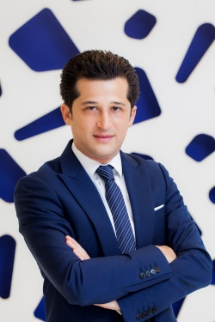

6/ Projets en cours (liste non exhaustive)
Toison d’Or – Bruxelles  - Mandat Asset et property Management  - Type Bureaux  - Localisation 1060 Bruxelles  - Surface 3.217 m² | 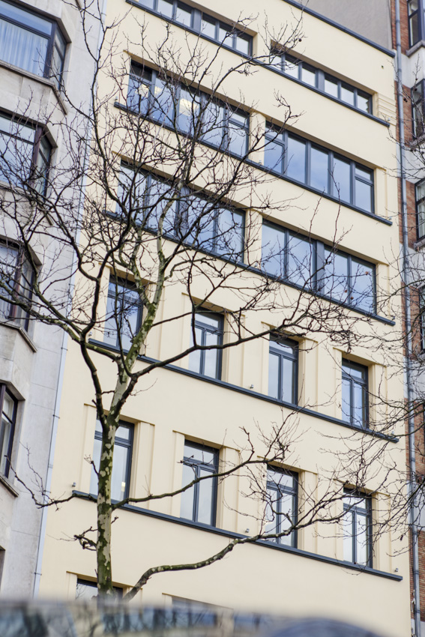
Renewable Energy House – Bruxelles  - Mandat Asset, property, facility management  - Type Bureaux type business center  - Localisation Quartier Léopold, 1040 Bruxelles  - Surface 2.500 m² | 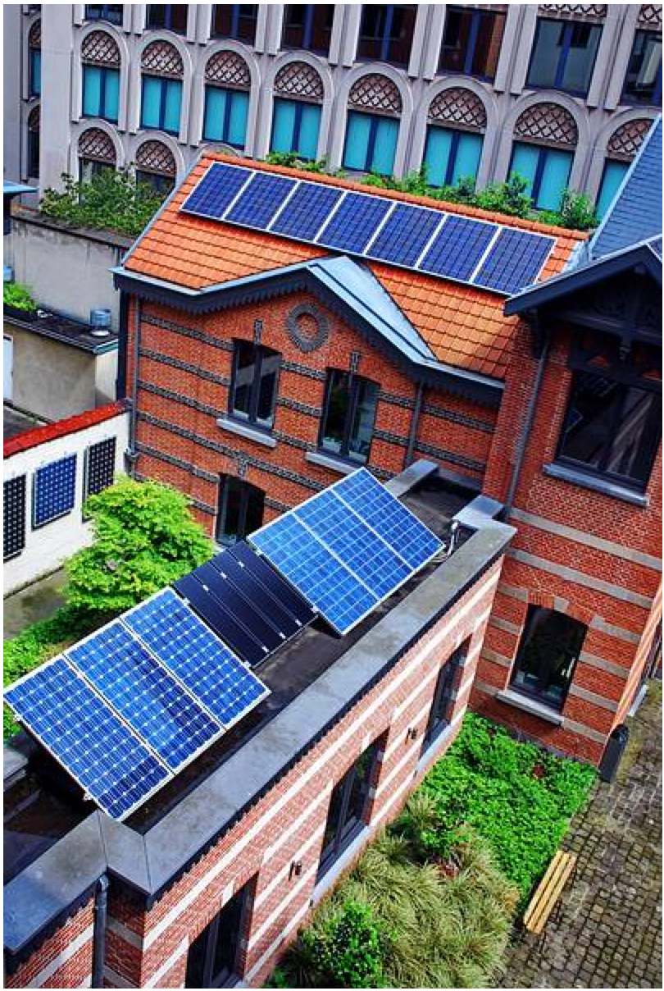
Galerie des Carmes - Wavre  - Mandat Syndic Général  - Type Co-propriété constituée de logements, bureaux, commerces et parkings  - Localisation 1300 Wavre  - Surface 20.075 m² | 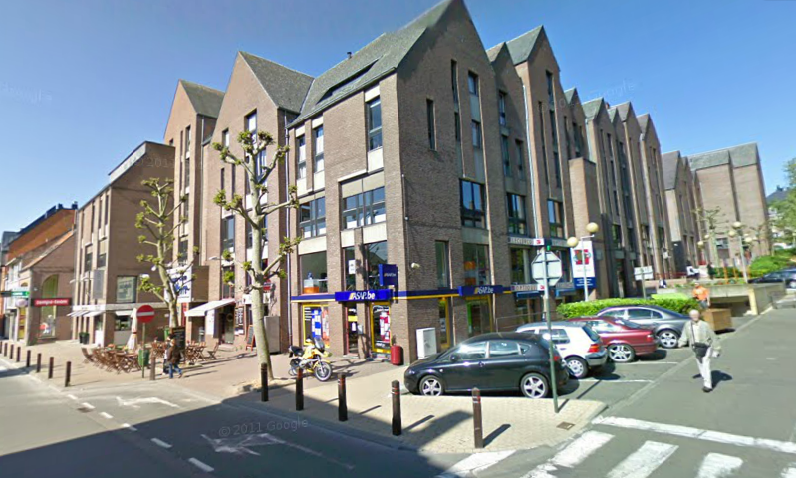
Calais – Nord de la France  - Mandat Asset, property management  - Type Bureaux et semi-industriel (hangars)  - Localisation Boulogne-sur-Mer + Calais  - Surface 13.000 m² + 7.000 m² | 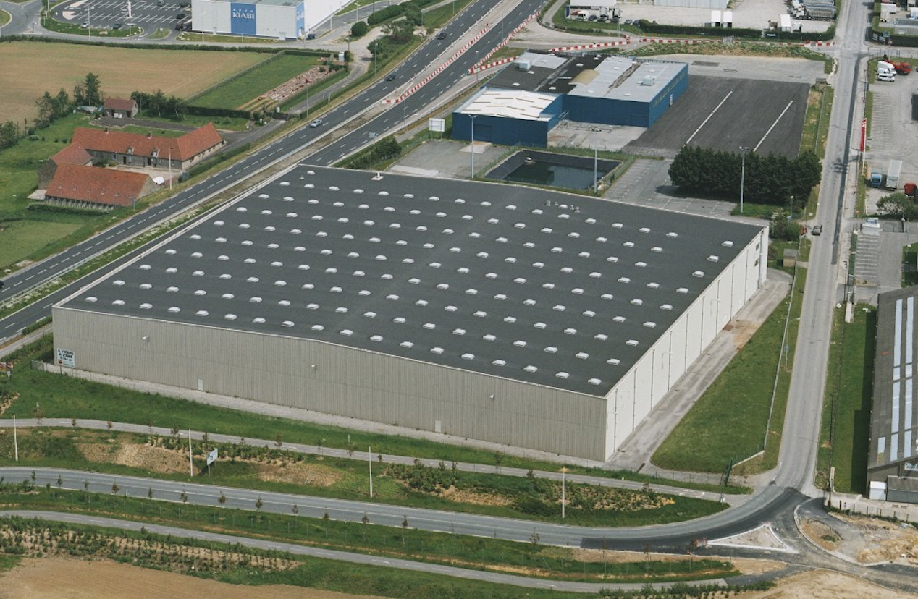
Urban living - Bruxelles  - Mandat Development management  - Type 48 logements étudiants et 73 chambres d’hôtel  - Localisation 1000 Bruxelles  - Surface 5.800 m²  - Etat du projet Permis obtenu, démarrage chantier | 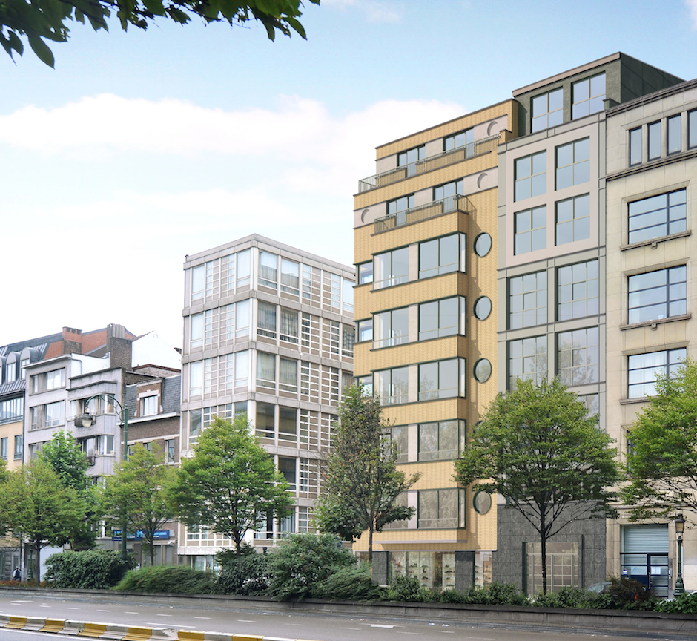
Stijns - Bruxelles  - Mandat Development management  - Type 34 logements  - Localisation 1080 Molenbeek  - Surface 3.200 m²  - Etat du projet Permis obtenu | 